Wireframe

Onderdelen:

Base Power Field  
Power Add Field  
Current Power Field

Different Circles;   
Vanguard Circle – bevat alle Velden  
Front row RG Circle – Bevat alle Velden  
Back row RG Circle – Bevat alle velden ( extra- power naar circle ervoor, zie BONUS)   
Guard Circle – Bevat Current Power en Add Power field ( Bonus: tell Guard power op bij de Vanguard circle )

Other:  
Add Button  
Turn End Button  
Reset Button  
Undo Button ( Bonus )

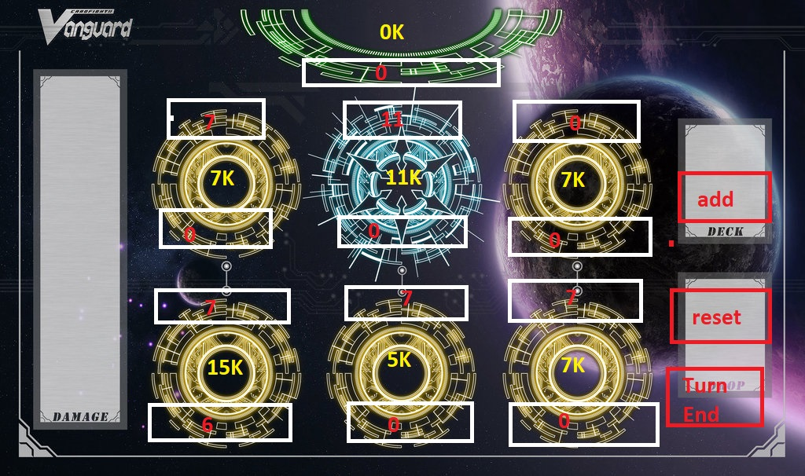

Functionaliteit

De applicatie houdt voor de speler bij hoeveel kracht zijn units hebben, door de base power in het bovenste veld in te vullen. In het veld daaronder kan de speler power die bij de kaart wordt gevoegd invullen. Alle getallen worden tegelijk toegevoegd aan de huidige power door op de ADD knop te drukken. Als er 0 staat gebeurt er niks, als er een positief getal staat wordt de power verhoogt, als er een negatief getal staat wordt de power verlaagt. De verandering vindt elke keer plaats op het getal dat in het midden van de circle staat, zodra het getal van het onderste veld is toegevoegd aan de correcte circle, reset het power change veld terug naar 0. Door op de reset knop te drukken worden de middelste getallen weer teruggezet naar hun base value.

BONUS Functies;

* Guard value automatisch toevoegen aan de Vanguard
* Boost funtie toevoegen aan de Rear Guard circles
* een tweede speelveld, zodat 1 app voor twee spelers kan worden gebruikt.
* Een undo knop om de veranderingen 1 beurt terug te draaien.